Муниципальное бюджетное общеобразовательное учреждение

средняя общеобразовательная школа № 16 имени Героя Социалистического Труда Н.М.Батохина администрации муниципального образования Усть-Лабинский район
(МБОУ СОШ № 16)

МЕТОДИЧЕСКАЯ РАЗРАБОТКА
открытого урока-дуэта
по теме: « Производная и ее физический смысл»

Подготовили:
Учитель математики: Тетерина Р.Ю.
Учитель физики: Ваховская А.Г.

Тема урока: «Производная и ее физический смысл»
Цели:
- Обучающая. закрепление понятия производной функции, основных формул и правил дифференцирования, введение понятия механического смысла производной.
- Развивающая. Развитие умений применять знания в конкретной ситуации; развитие логического мышления, развитие монологической речи, развитие навыка работы в группе, умение работать в проблемной ситуации; развитие умения сравнивать, обобщать, правильно формулировать задачи и излагать мысли; развитие самостоятельной деятельности обучающихся.
- Воспитательная. Формирование у учащихся ответственного отношения к учению; умения работать в коллективе, взаимопомощи, культуры общения; воспитание таких качеств характера, как настойчивость в достижении цели; развитие устойчивого интереса к математике; создание положительной внутренней мотивации к изучению математики.

Задачи:
- учить применять полученные теоретические знания для решения задач;
- учить анализировать условие задачи с тем, чтобы выбрать оптимальный вариант решения;
- научить защищать выполненную работу;
- осуществлять контроль своих знаний с помощью компьютерных тестов;

Оборудование:
- Презентации по теме, лист самооценки (для каждого ученика), тест для самостоятельной работы, мультимедийный проектор, ноутбук, раздаточный материал.
- Тип урока: урок получения новых знаний.

План урока
- Организационный момент.(1 мин)
- Проверка домашнего задания (2 мин)
- Целеполагание и мотивация.(2 мин).
- Актуализация опорных знаний (5 мин).
- Работа по теме урока. (10 мин).
- Изучение нового материала( 5 мин)
- Закрепление изученного материала. (10 мин).
  - Совместный разбор задачи
  - Самостоятельное решение задачи

- Домашнее задание (2 мин)
- Подведение итогов урока. Рефлексия.( 3 мин)

Технологическая карта урока
Время | Этап | Деятельность учителя | Деятельность ученика
1 минута | Организационный момент | Учитель приветствует учащихся. Отмечает отсутствующих. | Приветствуют учителя. Садятся на места.
2 минуты | Проверка домашнего задания | На доске записаны ответы из домашнего задания  №1  - 85  №2  1) $-\frac{3}{x^{2}}+\frac{1}{\sqrt{x}}-e^{x}$  2)$12{(3x-5)}^{3}$  3)$6\cos{2x}\cos{x}-3\sin{2x}\sin{x}$  4)$\frac{x^{4}+15x^{2}}{{(x^{2}+5)}^{2}}$ | Проверяют домашнее задание  Слайд 2
2 минуты | Целеполагание и мотивация | Обсуждение темы занятия.  Ребята, отгадайте ключевое слово урока  1) С её появлением математика перешагнула из алгебры в математический анализ;  2) Ньютон назвал её «флюксией» и обозначал точкой;  3) Бывает первой, второй,… ;  4) Обозначается штрихом.  .Сообщение цели урока.  Как вы думаете, ребята, какова цель нашего урока?  Цель нашего урока – повторить основные формулы и правила дифференцирования, узнать основные направления применения производной в физике. Рассмотреть на примерах решения задач, как применяется производная в математике и физике. | Учащиеся разгадывают тему урока.  Слайд 3
5 минут | Актуализация знаний | .Следующий этап нашего занятия называется: «Составь пару»  . В клетках таблицы записаны функции.  Для каждой функции найдите производную и записать соответствие клеток  Найдите производную функции: Ответы:  1) ${2x}^{7}$ 9) $\frac{3}{2\sqrt{3x+1}}$  2) $3x$ 10) $-\frac{6}{x^{4}}$  3) $\sqrt{3x+1}$ 11) $85x^{5}$  4) $3x^{2}$ 12) 3  5) $\frac{2}{x^{3}}$ 13) $6{(2x-1)}^{2}$  6) $14x^{6}$ 14) $14x^{6}$  7) ${(2x-1)}^{3}$ 15) $12x^{-5}$  8) $-3x^{-4}$ 16) $6x$ | Слайд 4  Решают в тетради, меняются с соседом, проверяют и говорят ответы. Ответы записывают в листы самооценки.  Подведем итог:  а)Если составил все пары правильно то, ставишь в таблице самооценки свою оценку « 5»;  б)Если не совпали 1,2 пары то, ставишь в таблице самооценки свою оценку « 4»;  в)Если не совпали 3, 4 пары то, ставишь в таблице самооценки свою оценку « 3»;  г) Если не совпали 5 и более пар то, ставишь в таблице самооценки свою «2».
10 минут | Работа по теме урока  Историческая справка | Внимание на экран. Расшифруйте слово  1 $$f\left(x\right)=\sqrt{5-4x}$$ $$f^{'}\left(1\right)=?$$ С  2 $$f\left(x\right)={(2x-1)}^{3}$$ $$f^{'}\left(2\right)=?$$ Я  3 $$f\left(x\right)=2ctg2x$$ $$f^{'}\left(\frac{π}{4}\right)=?$$ Ю  4 $$f\left(x\right)=2-cos3x$$ $$f^{'}\left(-\frac{π}{4}\right)=?$$ Ф  5 $$f\left(x\right)= e^{2x-4}+2lnx$$ $$f^{'}\left(2\right)=?$$ К  6 $$f\left(x\right)=\frac{1}{x}-\frac{1}{x^{2}}$$ $$f^{'}\left(1\right)=?$$ И  7 $$f\left(x\right)=x{\left(x-2\right)}^{2}$$ $$f^{'}\left(2\right)=?$$ Л  -3 0 -4 3 -2 1 54  ф л ю к с и я  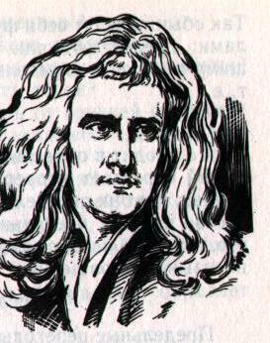  - Один из создателей дифференциального исчисления.  - Ньютон ввёл понятие производной, изучая законы механики, тем самым раскрыл её механический смысл.  - Интересный факт:  Ньютон назвал производную «флюксией» и обозначал точкой, а саму функцию - флюентой  $$\dot{\text{y}}$$ | Слайд 5  Ребята по одному работают у доски,  разгадывая слово по одной букве  Ответ: ФЛЮКСИЯ  Внимательно слушают учителя  Слайд 6
3 минуты | Изучение нового материала | Учитель дает определение физического смысла производной  Физический (механический) смысл производной  - Если при прямолинейном движении путь S, пройденный телом, есть функция от времени, т.е. S=s(t), то скорость точки есть производная пути по времени, т. е. V(t)=s’(t)  - Эта производная выражает мгновенную скорость в момент времени t  - Если известен закон движения тела (материальной точки), то скорость и ускорение можно найти, взяв производные по времени  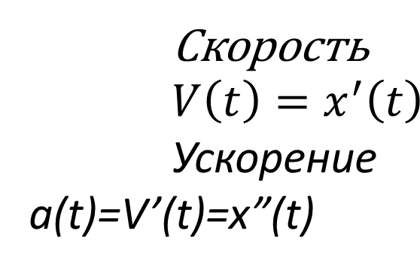 | Слушают объяснения учителя , делают общий вывод и записывают формулы в тетрадь  Слайд 7
12 минут | Закрепление | а) Совместный разбор задачи. Учитель решает задачу у доски  Функциональная грамотность  Задача  Девочка захотела покататься на каруселях, а мама решила сфотографировать дочку. Вращение карусели совершается по закону $S\left(t\right)=\frac{1}{9}t^{3}-\frac{5}{2}t^{2}.$ Фотография может быть хорошего качества только при ускорении равном 3 $\frac{м}{с^{2}}$. В какой момент времени необходимо сделать снимок?  Решение  Ответ: t=12 секунд  б) Самостоятельное решение задач:  Задача № 1  Тело разгоняется на прямолинейном участке пути, при этом зависимость пройденного телом пути S от времени t имеет вид:  Задача №2  Чему равна скорость тела в момент времени t = 2 c при таком движении? (Ответ дайте в метрах в секунду.) | Учащиеся записывают решение в тетради. Внимательно слушают учителя  Слайд 8  Выходят к доске и решают задачи  Слайд 9
2  минуты | Домашнее задание | Решить задачи, перейдя по коду ниже   Или пройди по ссылке  https://coreapp.ai/app/player/lesson/67437a4db07dfff41e6216fc | Каждый учащийся получает листок с кодом домашнего задания  Слайд 10
3  минуты | Подведение итогов  Рефлексия деятельности на уроке | Подводит итоги, оценивает учащихся.  - Каким вопросам был посвящен урок?  - Чему научились на уроке?  - Какие теоретические факты обобщались на уроке?  И, наконец, после “всяких умных вещей” немного юмора. На экране представлены графики зависимости уровня ваших знаний от времени, в интервале от начала урока до его завершения. Пожалуйста, выберите тот график, который, на ваш взгляд, наиболее близок вам, принимая во внимание их разный характер.  - Имеют ли они отношение к теме нашего урока?  - Можно ли по этим графикам судить о скорости приращения наших знаний в ходе урока? – Если – да, то как?  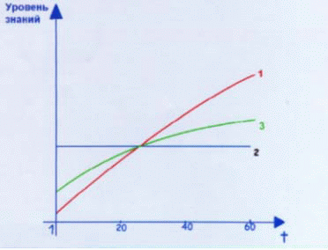  Перед вами карточки.  Если вы считаете, что хорошо потрудились на уроке, разобрались в методах применения производной к решению различных задач, то выбираете карточку № 1.  Если осталось что-то неясно, однако, вы научились вычислять производную, то выбираете карточку № 3.  Если вам урок не понравился и вы для себя ничего нового не узнали, то выбираете карточку № 2.  - Какой же график выбран вами? Если вы выбрали график 1 – это означает, что мы достигли цели и решили задачи, поставленные в начале урока.  Я же довольна сегодняшним уроком, потому что организовала вашу работу так, что вы самостоятельно добыли знания, научились решать практические задания.  Рефлексия настроения.  Ребята, поскольку мы достигли цели нашего урока, то настроение у меня вот такое: (показываю карточку № 1).  - А какое настроение у вас?  Мне приятно было с вами работать, и надеюсь, что знания, полученные на уроках математики, вы сможете применить в дальнейшей своей жизни.  2  3  Спасибо за урок!  1 | Слайд 11  Отвечают на вопросы, показывают карточки со своим настроением.  Сдают листы самооценки учителю.

